

Marsjsesongen er i gang, og det er svært viktig at vi får øvd masse på å marsjere og spille - samtidig! Vi vil jo presentere korpset vårt på best mulig måte når vi er ute i gatene og viser oss frem og sprer glede i nærmiljøet. Derfor inviterer korpset til marsjseminar.
Dette er obligatorisk for alle musikanter i korpset,
og gjelder både for aspiranter, juniorer og hovedkorps.

Dette skjer på:
Lilleborg skole, søndag 14. mai.
Aspiranter: kl 12.45 – 16.00. Møter i Bessa.
Junior 1: kl 11.45 – 16.00. Møter i Bessa.
Junior 2 og hovedkorps: kl 11.45 – 16.00. Møter i aulaen.

Du skal ikke ha uniform denne dagen, men kle deg etter været.
Husk gode sko! Har du nye, svarte sko, er det lurt å gå inn disse på forhånd.
Ta med: Instrument, marsjklype, marsjhefte, evt. sele / bøyle og stikker.
Marsjheftet skal være satt i rekkefølge.
Ta med en drikkeflaske, matpakke og gjerne solbriller. Er det strålende sol, er det lurt å smøre seg med solkrem. Vi skal være ute nesten hele dagen.
Korps er gøy!
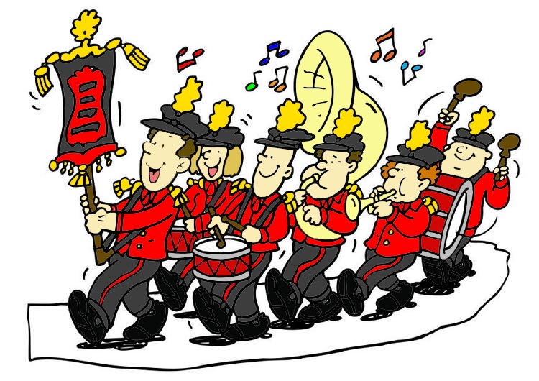
Marsjrekkefølge:
Norge i rødt, hvitt og blått (HK)
Bravo March (HK-JK)
Gammel Jegermarsj (HK)
Lilleborg Samba (alle)
The Red Rock March (HK-JK)

Forøvrig skal marsjmappa inneholde følgende:
Det går et festtog gjennom landet
Ja, vi elsker
Gud signe vårt dyre fedreland

